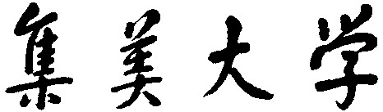

软件工程-团队作业

题目： 代码安全扫描工具插件开发软件需求分析人机协作记录

团队成员：
姓名 | 专业班级 | 学号
马杰 | 网安2313 | 202321336084
朱宇航 | 网安2311 | 202321336016
林睿远 | 网安2311 | 202321336012
汪维咏 | 网安2311 | 202321336019

目录
一、术语定义 2
二、协作基本信息 2
三、与大模型的对话记录 3
第1轮对话 用户场景与用户故事 3
第2轮对话 类图与领域模型 3
第3轮对话 功能优先级与MVP界定 6
四、AI方案的批判性分析 8
4.1. AI方案的核心设计 8
4.2. 优点总结 9
4.3. 缺陷或不足 9
4.4. 潜在风险 9
五、我的改进与创新 9
5.1. 用户场景的补充 9
5.2. 类图的优化 10
5.3. 功能优先级的调整 11
5.4. 验收标准的补充 11
六、协作心得与总结 12

一、术语定义
1. Bandit：Python 语言专用的静态代码安全扫描工具，基于 AST 分析识别代码安全漏洞，是本项目的底层依赖与插件运行载体。
2. 静态代码扫描：不运行程序，通过语法分析、语义分析检测代码缺陷与安全风险的技术。
3. AST（抽象语法树）：源代码的树状结构化表示，用于代码解析与安全规则匹配，是本插件的核心数据处理对象。
4. 敏感信息泄露：代码中明文暴露密码、密钥、Token 等数据，属于 OWASP Top10 2021 A03 高危漏洞。
5. 硬编码：将敏感数据、固定配置直接写入源代码的不安全编程方式，是本插件核心检测场景。
6. 加密算法合规性：依据等保 2.0 等标准，禁用弱加密、不安全模式的安全要求。
7. 等保 2.0：网络安全等级保护 2.0 标准，国内网络安全核心合规要求。
8. OWASP Top10：开放 Web 应用安全项目发布的十大 Web 应用安全风险，是漏洞检测的重要依据。
9. MVP（最小可行产品）：满足核心需求的最简可用版本，用于界定项目核心交付范围。
10. MoSCoW 方法：需求优先级划分方法，分为 Must/Should/Could/Won’t 四类。
11. INVEST 原则：优质用户故事的评价标准，强调独立、可协商、有价值、可估算、小、可测试。
12. UML 类图：统一建模语言中的类结构图，用于描述系统实体、属性与相互关系。
13. 插件 API：Bandit 提供的标准化扩展接口，用于开发自定义检测规则与功能。
14. 误报率：扫描工具将安全代码错误判定为漏洞的比例。
15. 漏报率：扫描工具未检出真实存在漏洞的比例。

二、协作基本信息
表 2-1 协作基本信息表
所选项目 | 代码安全扫描工具插件开发
使用的大模型 | 豆包
对话日期 | 2026年4月9日
主要协作目的 | 梳理用户场景、设计系统类图、划分功能优先级等

三、与大模型的对话记录

第1轮对话 用户场景与用户故事
我的提问：
请帮我为“为 Bandit 开发新的Python 敏感信息加密合规检测插件（Bandit 扩展）”生成3-5个典型用户故事，格式为“作为…我希望…以便…”
大模型回答：
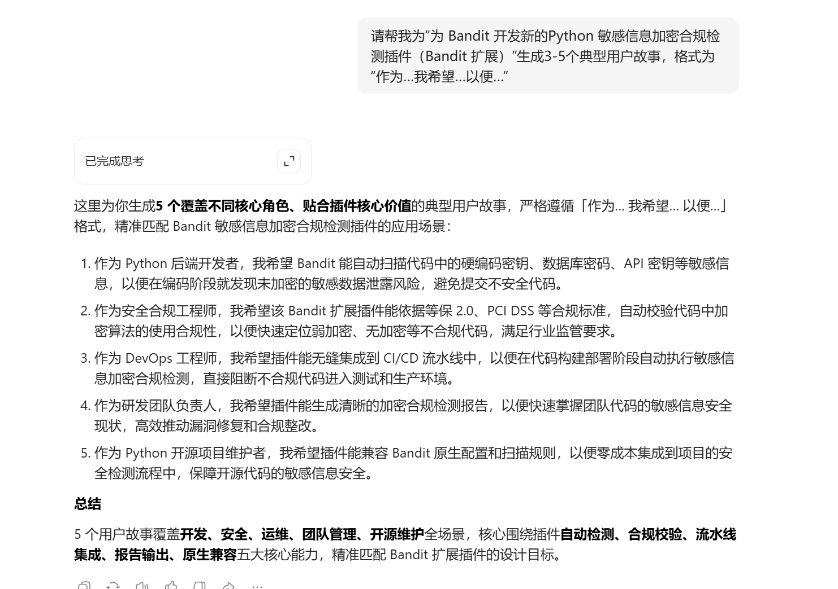
图 3-1第一轮对话图
我的分析与反思：
（1）通用性过强，缺乏针对性内容
偏向通用安全检测工具，未突出 “专为 Bandit 开发”“Python 专属”“敏感信息加密合规” 这一核心定位，缺少项目专属特征。
（2）痛点不够具体，偏向功能描述
部分语句更像是在说明插件功能，而非用户真实痛点，缺少具体问题场景，故事感较弱。
（3）无优先级与层次区分
所有用户故事同等重要，未区分核心需求与次要需求，不利于敏捷迭代中的排期与资源分配。

第2轮对话 类图与领域模型
我的提问：
请帮我识别“代码安全扫描工具插件，使用 Bandit的插件API实现检测敏感信息泄露”的核心实体类，并说明它们之间的关系
大模型回答：
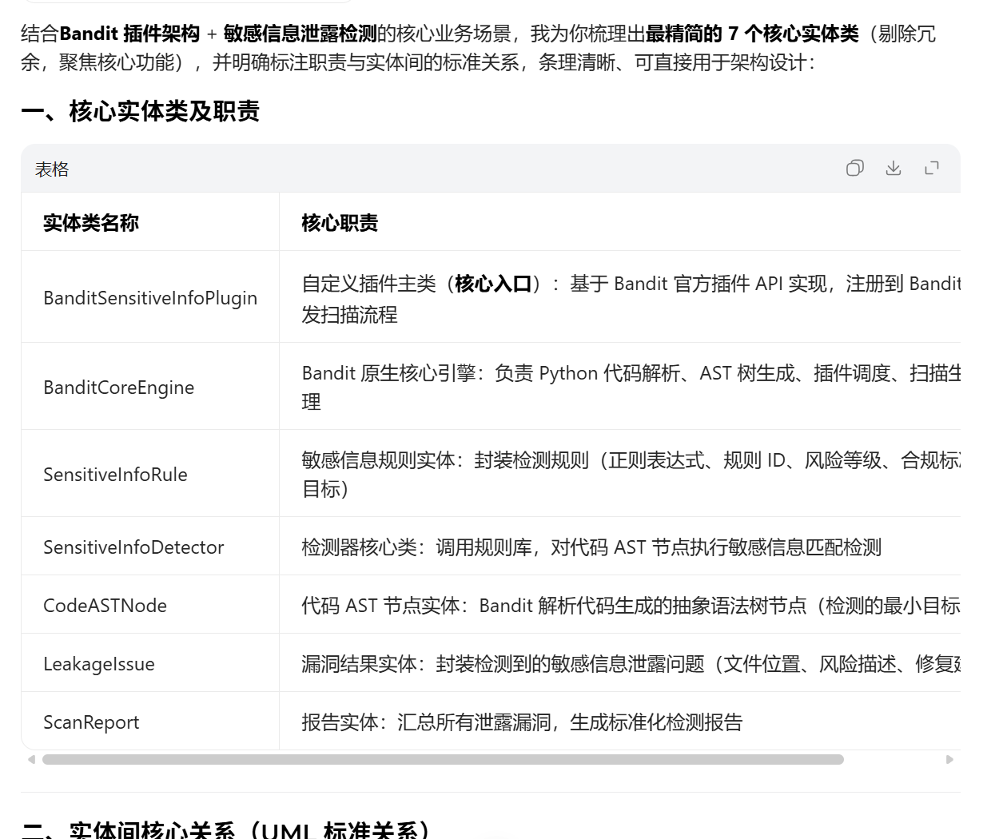
图 3-2第二轮对话1图

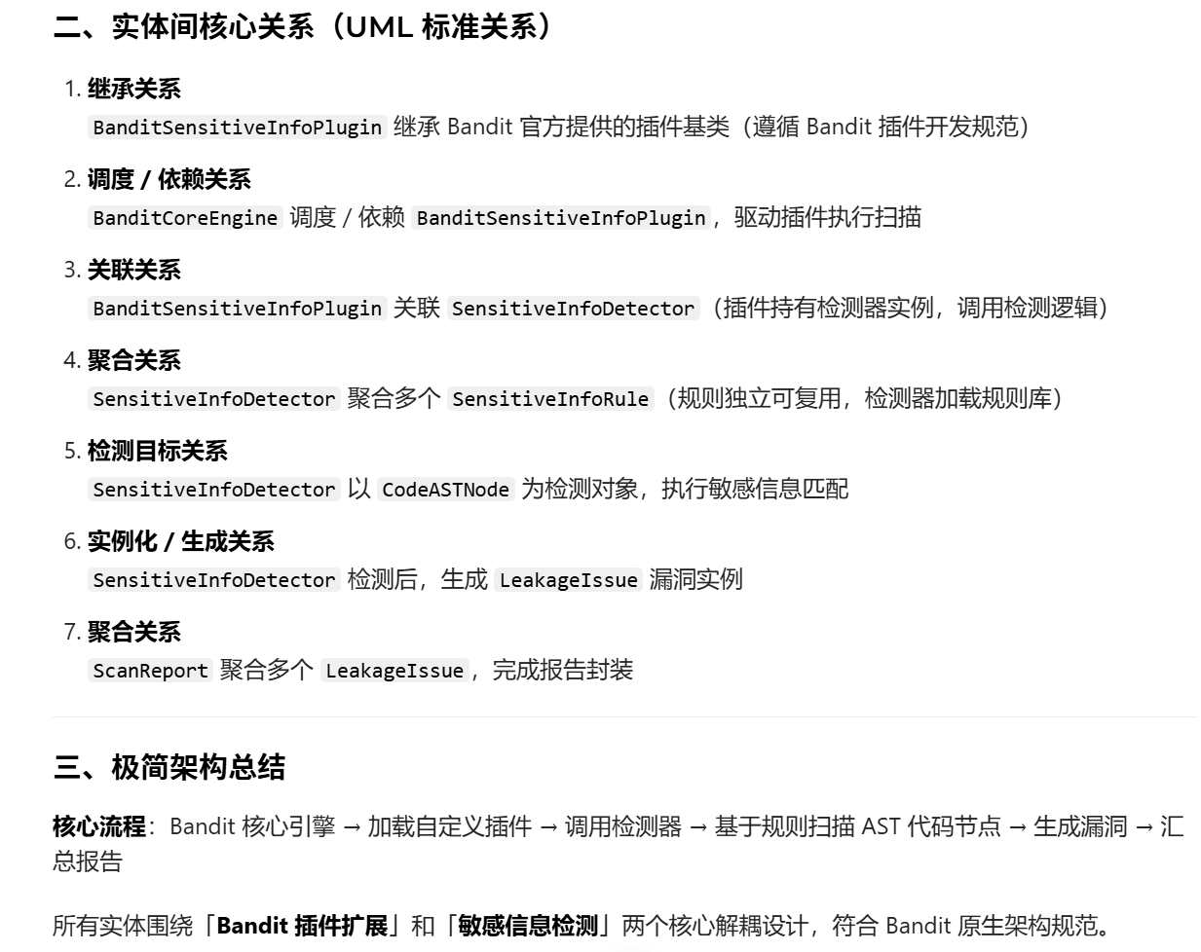
图 3-3第二轮对话2图

我的分析与反思：
(1)AI给出的类是否覆盖了所有核心功能？有无遗漏（如“扫描任务”“日志”）？
AI 给出的类已经完整覆盖敏感信息检测核心业务链路：插件入口、规则、检测器、代码节点、漏洞结果、报告输出，能够支撑 “扫描 - 检测 - 出结果” 的核心功能，主干逻辑无缺失。
存在明显遗漏：
缺少扫描任务（ScanTask）：用于封装一次扫描的上下文，如扫描目录、开关配置、超时、规则启用列表等，是实际运行必需的实体。
缺少日志类（Logger/LogManager）：插件执行、规则加载、漏洞发现过程均需要日志记录，属于安全工具必备组件。
缺少配置类（SensitiveScanConfig）：管理正则开关、风险等级、合规策略、排除文件等配置，不应散落在其他类中。
将BanditCoreEngine、CodeASTNode列入核心实体不合理，二者属于 Bandit 框架内部类，并非本次插件开发需要设计的自定义实体。

(2)类之间的关系（关联、依赖、继承）是否准确？我发现了哪些不合理之处？
把Bandit 原生类当作本次插件的核心实体，导致边界混乱，关系描述失真。
UML 关系用词模糊、混用：“检测目标关系” 不是标准 UML 关系；“生成关系” 未明确为依赖或创建；部分聚合表述过于笼统。
缺少关键依赖关系：插件应依赖配置、日志；检测器应依赖日志；结果生成依赖日志等均未体现。
CodeASTNode不应作为自定义类参与关系设计，它只是插件处理的外部数据对象。

(3)我准备用ProcessOn还是手绘来绘制最终的类图？是否需要调整命名以符合规范？
绘制工具选择：使用 PlantUml理由：方法精简、核心类关系清晰、PlantUML 语法标准；便于后期修改、导出图片；结构规范美观，适合用于项目文档与答辩展示。

第3轮对话 功能优先级与MVP界定
我的提问：
请帮我将“代码安全扫描工具插件，使用 Bandit的插件API实现检测敏感信息泄露”的功能按MoSCoW方法（Must/Should/Could/Won’t）进行分类
大模型回答：
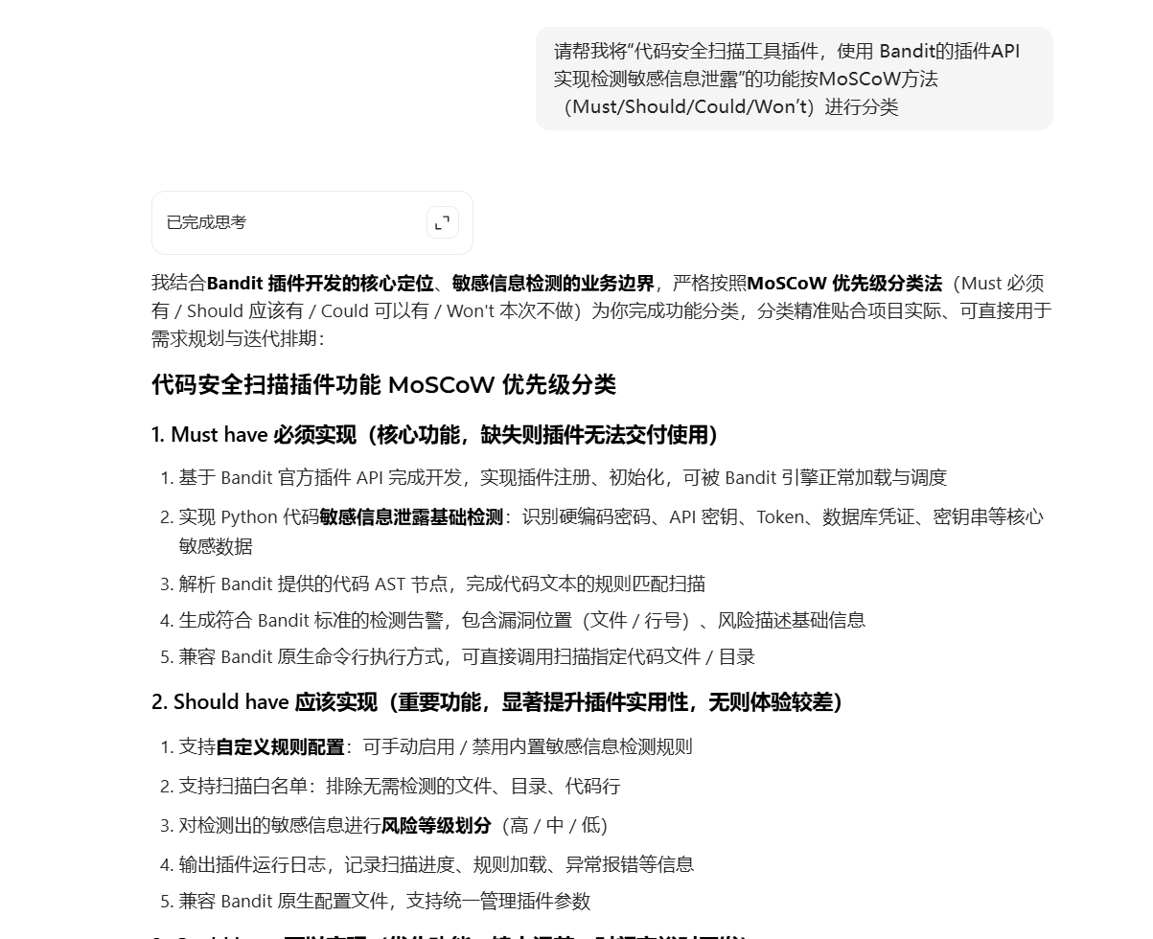
图 3-4第一轮对话图

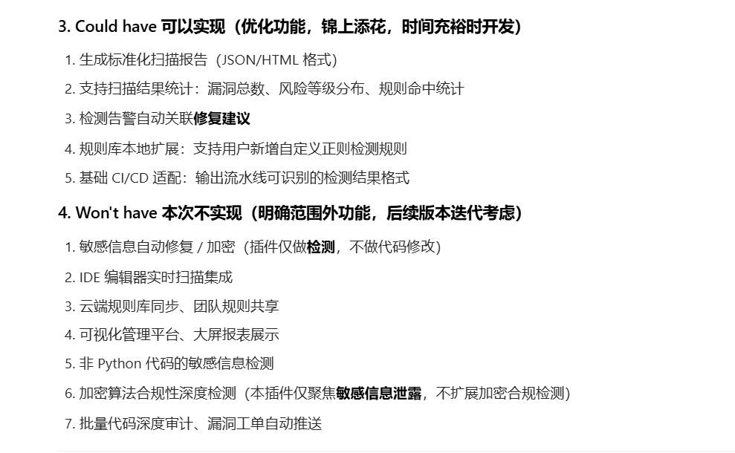
图 3-5第一轮对话图
我的分析与反思：
(1) AI 的优先级划分是否符合 6–12 周项目周期限制？
AI 给出的 MoSCoW 划分整体方向合理，但不完全适配 6–12 周的项目周期，存在两处与周期约束不匹配的问题：
Must 范围恰当，完全符合周期要求Must 仅包含插件接入、基础敏感信息检测、AST 解析、基础告警输出、兼容 Bandit 执行，均为核心且开发量小的功能，6–12 周内可轻松完成，是合理的核心交付范围。
Should 功能偏多，短期内容易导致开发压力过大AI 将自定义规则、白名单、风险等级、日志、兼容配置全部归为 Should，若全部在 6–12 周内实现，会挤占核心功能打磨时间，容易造成项目延期、代码质量下降。
(2) 哪些功能被调整为 MVP（最小可行产品）范围？调整理由是什么？
调整后 MVP（仅保留 Must 核心，剔除非必要功能）
基于 Bandit 插件 API 完成插件注册与加载，可被 Bandit 引擎正常调用
实现硬编码密码、API Key、Token 等基础敏感信息泄露检测
基于 AST 节点完成代码扫描，输出包含文件、行号的基础检测告警
支持通过 Bandit 命令行执行扫描
调整理由：
周期约束：6–12 周为短周期项目，MVP 必须聚焦最小可用，避免冗余功能占用开发时间
项目目标聚焦：本项目核心是「Bandit 插件 + 敏感信息泄露检测」，无需额外扩展配置、白名单等非核心能力
(3) 对于 “Won’t have” 的功能，是否在需求文档中明确标注为 “后续版本”？
需要在需求文档中明确标注为「后续迭代版本规划」，本次迭代不实现
标注理由
明确需求边界：避免后期范围蔓延，防止额外功能被误纳入当前开发任务
文档规范性：完整的需求文档需清晰区分本次实现与未来规划，符合软件工程文档规范
答辩 / 评审友好：向老师 / 评审说明项目边界合理，有清晰的迭代规划，体现设计完整性
避免歧义：防止他人误解为 “遗漏功能”，而是主动规划至后续版本

四、AI方案的批判性分析

4.1. AI方案的核心设计

表 4-1 AI方案分析表
需求分析要素 | AI给出的方案 | 简要评价
用户角色识别 | 后端开发者、安全合规工程师、DevOps 工程师、研发团队负责人、Python 开源项目维护者 | 角色覆盖较全面，但未区分主次角色，全部视为同等重要；缺少本项目最核心角色「安全开发人员 / 毕业设计开发者」，偏向通用工具场景，与本次 Bandit 插件开发场景贴合度一般。
用户故事 | 共 5 条，均采用 “作为… 我希望… 以便…” 格式，围绕敏感信息检测、合规校验、CI/CD 集成、报告生成、兼容 Bandit 规则展开 | 格式规范，但不完全符合 INVEST 原则：故事偏通用、颗粒度偏大、缺少可测试性；部分更像功能描述而非用户痛点；需精简、聚焦 MVP 场景并拆分颗粒度。
核心类图 | 类：BanditSensitiveInfoPlugin、BanditCoreEngine、SensitiveInfoRule、SensitiveInfoDetector、CodeASTNode、LeakageIssue、ScanReport关系：继承、调度依赖、关联、聚合、生成 | 主干功能可覆盖，但混入了 Bandit 框架内部类，边界不清；缺少 ScanTask、SensitiveScanConfig、PluginLogManager 等关键支撑类；命名基本规范，但 UML 关系描述不标准、部分关系不合理。
功能优先级 | Must：插件加载、基础敏感检测、AST 扫描、基础告警、命令行兼容Should：规则配置、白名单、风险等级、日志、配置兼容Could：报告、统计、修复建议、自定义规则Won’t：自动修复、IDE 集成、非 Python 检测等 | Must 基本符合 MVP 思想，但Should 功能偏多，未充分考虑 6–12 周项目周期限制；时间与工作量估计偏乐观，未匹配学生开发节奏与资源约束。

4.2. 优点总结
· 输出格式高度规范用户故事严格遵循 “作为… 我希望… 以便…” 结构，MoSCoW 优先级划分框架完整，类图采用结构化表格呈现，便于直接用于文档撰写，节省格式整理成本。
· 覆盖完整业务场景框架从开发、安全、运维、管理等多角色切入，功能覆盖检测、规则、报告、集成等全链路，为需求分析提供了完整的参考骨架，避免核心场景遗漏。
· 贴合 Bandit 插件技术特点识别出 AST 解析、插件 API、规则引擎等关键技术点，实体设计与功能划分均围绕 Bandit 扩展机制展开，技术方向无明显偏差。
· 边界意识较强明确将代码自动修复、多语言支持、可视化平台等划分为 Won’t have，有效控制需求范围，避免项目过度膨胀。

4.3. 缺陷或不足
· 用户角色与场景理想化、泛化角色偏向企业级通用安全工具，未聚焦本次 “Bandit 敏感信息检测插件” 的实际使用者（开发者 / 安全测试人员 / 毕业设计验收），主次不清。
· 用户故事颗粒度大、偏功能陈述故事更像功能清单，缺少具体业务痛点，可测试性弱，不完全满足 INVEST 原则，不利于迭代拆分与开发落地。

4.4. 潜在风险
· 类设计缺失关键实体，导致后续开发困难缺少配置类、任务类、日志类，会直接造成插件难以配置、执行过程不可追溯、扫描上下文无法管理，增加重构成本。
· 用户故事不可测，影响验收与测试故事偏笼统，无明确验收标准，可能导致开发完成后无法判断是否满足需求，答辩与验收难以量化。
· 优先级不合理带来项目延期风险Should 功能过多会挤占核心功能开发与测试时间，导致 MVP 交付质量下降，甚至无法按期完成。

五、我的改进与创新

5.1. 用户场景的补充
(1) 原 AI 方案
原AI生成的用户角色偏向企业级通用安全工具（如后端开发者、安全合规工程师、DevOps 工程师等），用户故事颗粒度大、偏向工业级工具使用，未涉及项目实际的“加密算法合规检测”核心，且脱离了大学生课程设计/毕业设计的实际使用场景。
(2) 我的补充 / 修改
结合《需求分析报告》的最终定稿，我将角色精简并重构为“Python开发学习者、代码安全课程学习者、项目使用者、项目指导老师”4类核心角色，形成以下4条标准化用户故事：
作为 Python 开发学习者，我希望 Bandit 插件能扫描代码中的硬编码密码、API 密钥，以便在编码时及时发现敏感信息泄露风险。
作为代码安全课程学习者，我希望插件能正常接入 Bandit 工具并执行扫描，以便完成课程实验中的代码安全检测任务。
作为项目使用者，我希望插件能标注出漏洞所在文件和行号，以便快速定位并修改存在问题的代码。
作为项目指导老师，我希望插件能输出清晰的检测结果，以便直观验证插件的敏感信息检测功能是否正常实现。
(3) 改进理由
彻底剔除与项目无关的企业级合规、运维需求；故事完全聚焦于Bandit插件接入、扫描执行、结果定位、功能验证，颗粒度更小，符合INVEST原则，便于开发、测试与答辩验收，覆盖了使用者、学习者、评审者三类核心人群。。

5.2. 类图的优化
(1) 原 AI 方案
原AI给出的类图混入了Bandit框架原生类（如BanditCoreEngine、CodeASTNode），边界混乱；仅支持敏感信息检测单一功能，无加密合规检测模块；UML关系使用非标准术语，职责不清晰。
(2) 我的优化
严格依据报告中的系统核心类设计，重构为6个核心类，分为4大类型：
抽象基类：新增 BaseDetectionPlugin，定义所有检测插件的统一接口规范。
核心业务实现类：拆分为 HardcodedCredentialDetector（硬编码敏感凭证检测）与 CryptoComplianceDetector（不安全加密算法合规检测），完美覆盖双核心。
实体类：新增 DetectionRule，封装单条检测规则的全量属性。
支撑类：新增 RuleManager（规则加载与生命周期管理）与 PluginConfigManager（统一管理插件配置）。
同时，规范了UML关系：子类对父类采用标准的泛化关系（实线+空心三角）；基类对管理器采用关联关系（实线箭头）；管理器对规则采用聚合关系（空心菱形）；检测类对Bandit原生Context/Issue采用依赖关系（虚线箭头）。
(3) 改进理由
遵循单一职责原则，明确区分了自定义开发类与第三方框架类（不造重复轮子，复用Bandit原生对象）；拆分双检测模块完美匹配项目目标；标准UML关系便于绘图展示，符合软件工程设计规范。

5.3. 功能优先级的调整
(1) 原 AI 方案
原AI的Must范围仅包含单一敏感信息检测，未包含加密算法合规检测；Should功能过多（如规则配置、白名单、风险等级、日志等），未适配6–12周的大学生项目周期。
(2) 我的调整
按照报告定稿，将功能重新划分为9大模块并进行MoSCoW归类：
Must have（核心功能）：升级为三大模块——“模块1：硬编码敏感信息检测”、“模块2：不安全加密算法检测”、“模块3：Bandit插件标准集成”。确保双核心目标落地。
Should have（重要功能）：精简为三大模块——“模块4：基础误报过滤（如#nosec支持）”、“模块5：规则统一管理（SC系列ID及风险分级）”、“模块6：扫描结果标准化输出”。
Could have（扩展功能）：保留“模块7：自定义配置支持”、“模块8：扫描性能优化”、“模块9：合规性说明扩展（标注OWASP/CWE）”。
Won’t have（排除范围）：明确锁定不做GUI、不做漏洞自动修复、不做非Python语言扫描、不做动态运行时检测等。
(3) 调整理由
精准匹配项目“硬编码+加密合规”双核心验收要求；通过收缩MVP范围、精简Should功能，有效规避了大学生在6-12周短周期内的项目延期风险。

5.4. 验收标准的补充
原 AI 方案未提供任何验收标准，我结合项目中 Must 与 Should 的核心模块，去除了脱离学生开发实际的苛刻量化指标，制定了以“功能可用、流程跑通、结果可读”为导向的验收条件：
插件加载与集成 → 验收标准：遵循 Bandit 插件 API 规范，可被 Bandit 引擎正常加载，命令行调用不报致命错误，能顺利进入扫描流程。
硬编码敏感信息检测 → 验收标准：能够有效识别密码、API 密钥、Token 等典型敏感凭证，能准确定位到对应的文件路径与代码行号。
加密算法合规检测 → 验收标准：能够覆盖检测 MD5、SHA1、DES、ECB、RSA 短密钥等常见不安全加密方案，并输出对应的风险提示说明。
命令行扫描执行 → 验收标准：支持通过 bandit -r 命令对指定的 .py 文件或目录进行扫描，扫描流程能自动执行完毕，无程序崩溃现象。
检测结果输出 → 验收标准：输出的报告信息基本完整，包含规则 ID、风险等级、文件路径、行号及问题片段，格式兼容 Bandit 原生报告样式。
规则统一管理 → 验收标准：内置的 SC100–SC203 系列规则能正常加载和调用，支持高、中、低风险分级展示。
基础误报过滤 → 验收标准：具备基础的过滤机制，能支持通过 # nosec 注释来忽略指定行的告警。

六、协作心得与总结
1. 大模型在需求分析阶段的最大帮助是什么？
大模型在需求分析中最核心的价值是快速搭建标准化的需求框架，补齐专业知识短板。它能在短时间内生成符合规范的用户故事、类图结构、MoSCoW 功能优先级划分，为我提供完整的需求分析初稿，避免从零开始梳理的迷茫；同时，它能从企业级工具、多角色场景、全功能链路等多角度拓展思路，弥补我对需求分析规范（如 INVEST 原则、UML 类图关系、MVP 界定）不熟悉的问题，让我快速掌握需求分析的专业方法，大幅提升文档撰写效率与专业性。
2. 如果没有大模型，我能否独立完成需求分析？差距在哪里？
我可以独立完成基础的需求梳理，但无法达到当前的完整性、规范性与专业性，核心差距体现在四点：
（1）专业规范缺失，我对用户故事撰写、UML 类图设计、MoSCoW 优先级划分的标准不熟悉，容易出现格式混乱、关系错误、优先级不合理的问题；
（2）场景覆盖不全，容易遗漏指导老师验收、课程实验等核心场景，也无法完整梳理敏感信息 + 加密合规双核心功能；
（3）类图设计混乱，难以区分自定义类与 Bandit 框架类，会出现职责重叠、边界不清的问题；
（4）效率与质量低下，从零查阅资料、反复修改框架会耗费大量时间，最终产出的需求文档也会存在逻辑漏洞、功能遗漏等问题，无法满足课程设计的验收要求。
3. 通过这次协作，我对 “如何界定 MVP” 或 “如何设计类图” 有哪些新的理解？
在MVP 界定上，我明白了 MVP 的核心是最小可行、聚焦核心、适配自身，而非功能越多越好。对于大学生 6–12 周的项目周期，MVP 必须剔除所有理想化、企业级、高难度的非核心功能，只保留 “能运行、能验收、满足项目核心目标” 的最小功能集，先保证核心功能可用，再考虑优化扩展，避免范围蔓延导致项目延期。在类图设计上，我掌握了边界清晰、职责单一、关系标准的核心原则：首先要区分自定义开发类与第三方框架类，明确开发范围；其次每个类只承担一项核心职责，降低开发与调试难度；最后必须使用标准 UML 关系（继承、关联、聚合、依赖），让类图既贴合业务需求，又符合软件工程规范，具备可落地性。
4. 对于 “人机协作做需求分析”，我有何建议？
一是先限定项目边界再让 AI 生成，提前明确项目类型、开发周期、自身水平、核心目标，避免 AI 输出脱离学生场景的企业级内容；
二是用专业原则校验 AI 输出，用 INVEST 原则检查用户故事、用单一职责原则校验类图、用 MoSCoW 规范调整优先级，不盲目照搬 AI 方案；
三是聚焦真实用户场景删减冗余，结合自身项目的实际使用者（如大学生、老师），剔除 AI 生成的无关角色与场景；
四是补充 AI 缺失的落地细节，AI 常忽略验收标准、非功能需求、开发约束等内容，需手动补充，让需求分析更贴合实际开发；
五是保留框架、修改细节，采纳 AI 的结构化框架，结合项目实际调整内容，让人机协作成果既规范又适配自身项目。

